Distec sponsert Kunstausstellung "Better Nature" von Alexandra Daisy Ginsberg

POS-Line VideoPoster-Monitore zeigen Video-Installation "The Wilding of Mars" im Vitra Design Museum

Germering, 11. Oktober 2019 – Die Distec GmbH – einer der führenden deutschen Spezialisten für TFT-Flachbildschirme und Systemlösungen für industrielle und multimediale Applikationen – stattet die Kunstausstellung "Better Nature" der britischen Künstlerin Alexandra Daisy Ginsberg im Vitra Design Museum in Weil am Rhein mit zwölf 42-Zoll POS-Line-Monitoren aus. Die Künstlerin realisiert damit das neue Werk "The Wilding of Mars", in dem sie über mehrere Stunden die virtuelle Besiedlung des Mars mit Pflanzen von der Erde simuliert. "Wir sind stolz, die Premiere dieser besonderen Kunstinstallation mit unseren VideoPoster-Monitoren der POS-Line-Serie zu fördern", freut sich Matthias Holst, Head of Division Monitor Solutions bei Distec. "Die Full-HD-Auflösung der Monitore und die Helligkeit von 700cd/m² liefern den Museumsbesuchern ein brillantes, detailgetreues Filmerlebnis." Der integrierte VideoPoster-IV TFT-Controller überträgt die Daten über den USB-Anschluss auf die Monitore und spielt die Videos in Endlosschleife ab. Alternativ ist auch eine Aktualisierung der Inhalte über die LAN-Schnittstelle möglich.

Better Nature: The Wilding of Mars

Die Ausstellung "Better Nature" mit insgesamt sechs Arbeiten der ausgebildeten Architektin und Interaktionsdesignerin eröffnete mit der erfolgreichen Vernissage am 19. Juli und läuft bis zum 24. November 2019 in der Gallery des Vitra Design Museums. Inhalt ihrer Arbeiten ist das Verhältnis zwischen Natur und Mensch und wie es sich mit dem Fortschritt von Design und Technologie verändert. Basierend auf ihren Forschungsarbeiten entwickelt Alexandra Daisy Ginsberg eindringliche Kunstwerke, die zugleich herausfordernd und ironisch wirken. "The Wilding of Mars" ist eine digitale Arbeit aus diesem Jahr, die sie in Weil am Rhein erstmals der Öffentlichkeit zeigt. Darin schlägt die Künstlerin und kritische Designerin einen Weg zur Kolonisierung fremder Planeten ohne menschliche Ausbeutung vor. Ab Dezember reisen die POS-Line Monitore mit der Ausstellung weiter zu verschiedenen Standorten weltweit.

Zeichen: 2.235
Weitere Informationen:
- zur Ausstellung: https://www.design-museum.de/de/ausstellungen/detailseiten/alexandra-daisy-ginsberg-better-nature.html
- von Alexandra Daisy Ginsberg: https://www.daisyginsberg.com

Bilder

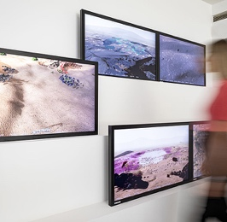 | Bild 1: Distec sponsert Kunst-Installation "The Wilding of Mars" von Alexandra Daisy Ginsberg mit POS-Line VideoPoster-Monitoren  Bildquelle/Copyright: Vitra Design Museum, Bettina Matthiesen  Download: http://www.ahlendorf-news.com/media/news/images/Distec-POS-Line-Videoposter-23-Better-Nature-Ginsberg-Vitra-H.jpg
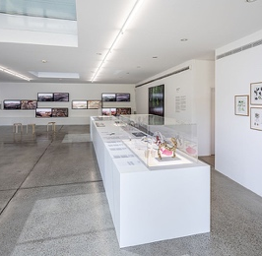 | Bild 2: Vitra Design Museum in Weil am Rhein zeigt Kunstausstellung "Better Nature" von Alexandra Daisy Ginsberg bis 24. November 2019  Bildquelle/Copyright: Vitra Design Museum, Bettina Matthiesen  Download: http://www.ahlendorf-news.com/media/news/images/Distec-POS-Line-Videoposter-02-Better-Nature-Ginsberg-Vitra-H.jpg
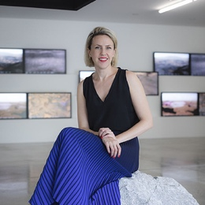 | Bild 3: Die britische Künstlerin Alexandra Daisy Ginsberg ist ausgebildete Architektin und Interaktionsdesignerin  Bildquelle/Copyright: Vitra Design Museum, Bettina Matthiesen  Download: http://www.ahlendorf-news.com/media/news/images/Distec-POS-Line-Videoposter-39-Better-Nature-Ginsberg-Vitra-H.jpg
Bild 4: Matthias Holst ist Head of Division Monitor Solutions bei Distec

Bildquelle/Copyright: Distec GmbH
Download: http://www.ahlendorf-news.com/media/news/images/Distec-Matthias-Holst-H.jpg

Über Distec

Die Distec GmbH ist ein Unternehmen der FORTEC Group, weltweit agierender und anerkannter Spezialist im Bereich TFT-Flachbildschirme und -Systemlösungen für industrielle und multimediale Applikationen. Das Unternehmen mit Sitz in Germering bei München entwickelt, produziert und vermarktet innovative Lösungen von der Baugruppe bis zum Fertigprodukt. Die innovativen Green-IT Systemlösungen basieren auf eigenen Hardware-Plattformen und steuern damit über eigene Software die Produkte der TFT-Partner AUO, Innolux, Kyocera, Mitsubishi, Ortustech, SGD, Tianma und ausgewählte Produkte anderer TFT-Hersteller an. Die Lösungen von Baugruppen und Kits bis hin zum OEM-Endprodukt entwickelt Distec in eigenen Designzentren in Germering und Ronkonkoma (NY/USA). Das Dienstleistungsangebot umfasst neben kundenspezifischen Entwicklungen und Anpassungen, Produktveredelungen und Assemblierung von Monitorsystemen auch die Produktion von Fertigprodukten sowie einen kompletten After-Sales-Service. Außerdem kann die Distec GmbH auf die Produkte, Dienstleistungen und das Knowhow des umfangreichen FORTEC Hightech-Firmennetzwerks zurückgreifen. Eine perfekte Ergänzung zum bestehenden Produktportfolio. Weitere Informationen finden sich unter https://www.distec.de/

Die Produkte der Distec GmbH sind erhältlich bei:
Europa: Distec GmbH, Germering, https://www.distec.de/
UK und Benelux: Display Technology, Huntingdon, https://www.displaytechnology.co.uk/
Nordamerika: Apollo Display Technologies, Ronkonkoma NY, http://www.apollodisplays.com/
Türkei und naher Osten: DATA DISPLAY BİLİŞİM TEKNOLOJİLERİ LTD ŞTi., Istanbul

Distec GmbH
Augsburger Straße 2b
82110 Germering
Germany
T +49 89 894363 0
F +49 89 894363 131
E distribution|at|distec.de
W www.distec.de

Ein Unternehmen der FORTEC Group

Pressekontakt:
Mandy Ahlendorf
ahlendorf communication
T +49 89 41109402
E ma@ahlendorf-communication.com

